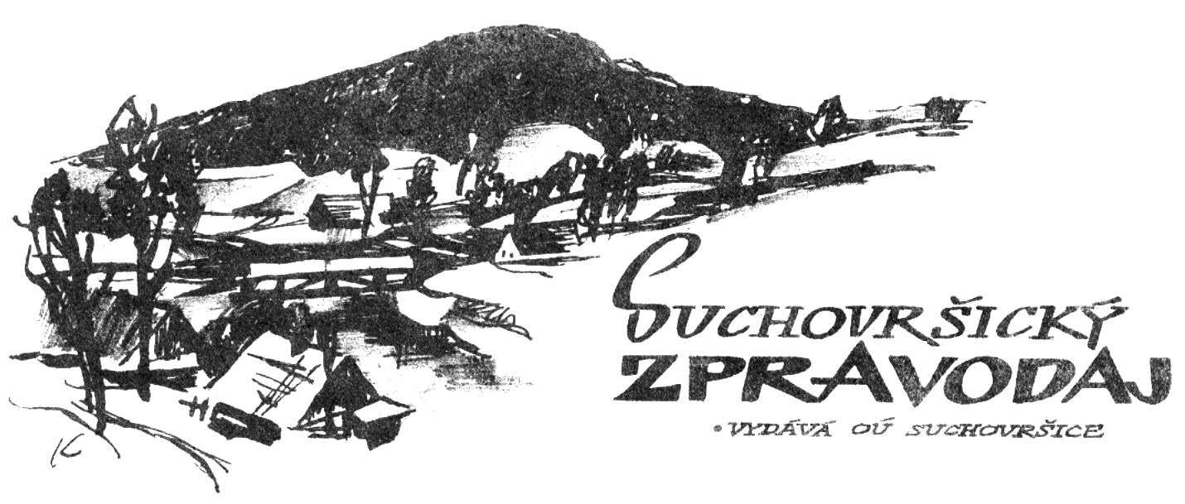

SLOUPEK STAROSTKY
Vážení spoluobčané,
protože před sebou máme opět volby, tentokrát do obecních zastupitelstev pro další čtyřleté období, dovolte mi poděkovat všem současným zastupitelům za jejich práci pro obec. I v těch posledních 4 letech se nám podařilo s podporou dotací uskutečnit několik větších akcí a výsledky jsou viditelné: lávka na Lhotkách, dlážděná komunikace k pile, Lesní park Lhotka, chodník pro pěší ve směru do Úpice, nová střešní krytina nad restaurací s penzionem, vlastní traktor pro údržbu obce…. Obzvlášť děkuji za dosavadní spolupráci těm zastupitelům, kteří se již rozhodli nekandidovat, a to jak po jednom období, tak i po několika volebních obdobích zvolili pro svůj další život a jeho obohacení jiné aktivity.
My ostatní jsme se rozhodli kandidovat opakovaně, a v některých případech spíše ze zodpovědnosti k obci a jejím obyvatelům, kdy pro nedostatek kandidátů ochotných jít do soutěže s ostatními, jsme měli problém získat souhlas s kandidaturou od devíti potřebných kandidátů na devět míst budoucích zastupitelů. Ano, mohli jsme rozhodnout, že kandidátů bude méně. Jenže my kandidujeme každý sám za sebe, bez náhradníků. Kdokoli odejde z jakéhokoli důvodu ze zastupitelstva, po probíhající období již nebude nikým nahrazen. A pět zastupitelů je minimum pro to, aby nám nebyla dosazena do obce státní správa. A stále si myslím, že víc hlav víc ví. Teď to již bude jen na vás, voličích, ne jaké si zvolíte zastupitelstvo, to je vlastně již předem dané dle kandidujících osob, ale můžete svými hlasy vyjádřit menší či větší podporu jednotlivým kandidátům. Pořadová čísla kandidátů byla vylosovaná. Těšíme se na vás 23. a 24. 9. 2022.
Obec tvoří především lidé. Přeji všem nově zvoleným zastupitelům pevné nervy, chytrá řešení problémů a dostatek financí na jejich provedení. Zároveň i spoustu podpory ze strany příspěvkové organizace a všech spolků, ať registrovaných či těch menších. A budeme-li žádat jejich podporu, musíme svou činností podpořit hlavně my jejich činnost. A já se s vámi z pozice starostky po 16 letech loučím. Příští úvodník již napíše nově zvolený starosta či starostka. Ale potkávat se s vámi budu, jen v jiné pozici (nejčastěji v té babičkovské).

Lenka Hozová

OZNAMUJEME,

PŘIPOMÍNÁME
Obecní úřad Suchovršice:
úřední hodiny:
Po 8.00 – 11.30 a 12.30 – 17.00 hodin
St 8.00 – 11.30 a 12.30 – 17.00 hodin
Kontakt:
tel. do kanceláře 499 781 569,
starostka
mobil: 724 180 520
e-mail: starosta@suchovrsice.cz
účetní
e-mail: ucetni@suchovrsice.cz
Starostka může ověřovat pravost podpisů a listin,
v provozu je zde terminál Czech point.
Platba poplatků

- za prvního psa 150 Kč,
- za každého dalšího psa 200 Kč,
- za svoz a likvidaci domovního odpadu – ročně 650 Kč/os.,
poplatek se platí na účet správce poplatku obce Suchovršice:
hotově na obecním úřadě
převodem na účet: 25321601/0100 vedený u KB v Trutnově. Variabilním symbolem každého poplatníka je číslo popisné nebo evidenční.

Opakovaně důrazně upozorňujeme, že na obecních cestách a prostranstvích je pohyb psů povolen pouze na vodítku. Nerespektování tohoto nařízení bude pokutováno.

UZÁVĚRA SILNICE 1/14

v úseku mezi Suchovršicemi (od horního betonového mostu k pile) a Úpicí (po most F. L. Riegra) je o týden posunuta na polovinu října, tzn., že silnice bude plně uzavřena ve dnech 15. a 16. října. 2022 (sobota a neděle). Bude se pokládat poslední vrstva asfaltu v plné šíři. Připravte se na možné komplikace a auta pro případ potřeby nechte odstavená na místech s možností objížďky uzavřeného úseku.
Obec zváží pro tento termín otevření dřevěného mostu u Adámků.

NOVÉ SMLOUVY
NA ODBĚR PITNÉ VODY

- se všemi odběrnými místy je třeba uzavřít nové smlouvy na odběr vody z obecního vodovodu (staré již neodpovídají platné legislativě)
- smlouvy budou postupně připravovány, do konce října by měly být podepsány všemi odběrateli
- jedná se o veškeré nemovitosti v katastru Suchovršice a několik nemovitostí z Úpice, které jsou připojené na suchovršický vodovod
- cena pro letošní rok je 35 Kč/m3, další roky bude přizpůsobena ceně nakoupené vody z obce Batňovice

POJÍZDNÉ PRODEJNY
na parkovišti ve středu obce

Pekař
Každé pondělí a středu zhruba v 8.05 hodin.

Masna
Každé úterý zhruba ve 12.30 hodin.

Ovoce a zelenina
z Dolan (dle sezónní nabídky)
Každé třetí úterý zhruba v 11.30 hodin.
Informace o termínu prodeje jablek a brambor jsou zasílány hromadnými SMS na základě podepsaného souhlasu se zasíláním SMS.

130 LET SUCHOVRŠICKÝCH HASIČŮ

V sobotu 4. června uspořádal místní sbor dobrovolných hasičů na hřišti v Suchovršicích „narozeninovou oslavu“. Hned v úvodu článku patrně zklamu senzacechtivé čtenáře lačnící po tom, který z hasičů oslavil narozeniny a proč se o téhle „párty“ píše ve zpravodaji Svazku obcí Jestřebí hory. Onou narozeninovou oslavou totiž nebylo nic jiného, než oslavy 130 let od založení sboru.
Ačkoliv se slavilo na počátku června, skutečné výročí založení sboru připadá na 7. dubna. Právě v tento den roku 1892 koupila a zaplatila obec Suchovršice čtyřkolovou stříkačku firmy R. A. Smejkal Praha – Smíchov. O založení sboru se sice muselo jednat už dříve, nicméně 7. duben je tím dnem, kdy Sbor dobrovolných hasičů v Suchovršicích začal oficiálně fungovat. Při této příležitosti jsme si dovolili býti světoví a po vzoru britské královny oslavit narozeniny s dvouměsíčním odstupem (pro neznalé vysvětlíme – jediným důvodem bylo počasí). A že se to vyplatilo! Na místo faráře nám bylo požehnáno drobnou sprškou, která byla předzvěstí pěkného odpoledne.
Oslavy začaly focením sboru do kroniky pro pozdější generace. Pokud si pamatujete focení z dob školních let, tak asi tak vypadalo focení – s tím rozdílem, že děti vzorně poslouchaly pokyny fotografa, kdo neposlouchal, byli dospělí.
Oficiální program byl doslova nabitý vystoupeními. Po zahájení z úst starosty sboru a projevu starostky obce paní Lenky Hozové následovalo vystoupení dětí z Mateřské školy Suchovršice.

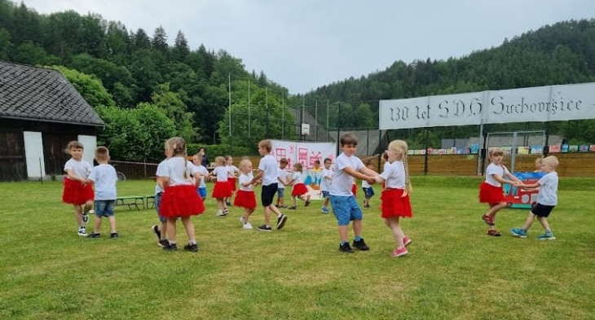

Hned poté převzali ocenění členové sboru, neboť jak říkal Jan Werich: „Když už člověk jednou je, tak má koukat, aby byl. A když kouká, aby byl a je, tak má být to, co je a nemá být to, co není, jak tomu v mnoha případech je“. A u hasičů to platí dvojnásob. Hasičem buď jste, nebo nejste. A pokud už hasičem jste, tak jím jste celý život – být hasičem je totiž poslání. Potvrzením budiž ocenění např. Jiřího Laštovičky, Josefa Otta a Zdenka Peterky za 50 let aktivní činnosti pro sbor nebo čestné uznání za mimořádný přínos v činnosti sboru např. Pavlu Vítovi. O tom, že náš sbor může být pyšný na své členy, současné i ty minulé, svědčí např. pan Jaroslav Burdych, který patřil mezi zakládající členy profesionální hasičské jednotky v Trutnově. Za ty současné členy si zaslouží uznání Katka Vítová, která již 8 let „piluje svoji trpělivost“ s hasičským „potěrem“.
Velký potlesk sklidilo vystoupení malých hasičů a vystoupení dětí z mateřské školky.

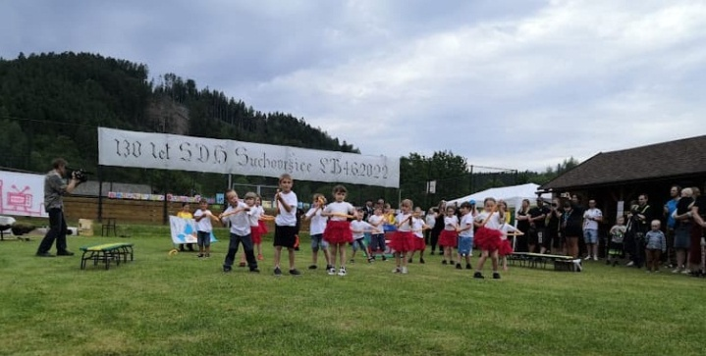

Úpičtí hasiči ukázali zásah na hořící obydlí, když jsme pomocí hrané scénky ukázali, jak nebezpečné je kouření a konzumace alkoholu uvnitř objektu. Neméně zajímavá byla i ukázka hašení vzníceného oleje na pánvičce. Vrcholem oslav byla komická scénka našich hasičů s názvem „Jak jsme (ne)hasili stodolu, aneb jak by to u požáru nemělo vypadat“.
Součástí oslav byl dětský den, kdy si mohly děti vyzkoušet některé hasičské dovednosti a absolvovat mnohé soutěže.
Po celé odpoledne byla na parkovišti ve středu obce ke zhlédnutí ukázka moderní i historické techniky. Poděkování zde patří kolegům ze Rtyně v Podkrkonoší, Batňovic, Libňatova, Maršova u Úpice, Velkých Svatoňovic, Pece pod Sněžkou a profesionálních hasičů z Trutnova. Ve staré hasičské zbrojnici byla k vidění výstava o historii sboru vč. historické techniky, kterou má sbor v držení.
Závěr odpoledne se nesl ve znamení hudební produkce skupiny Rohořez a přátelského posezení.
130 let mohl oslavit náš sbor i díky podpoře, které se mu dostává ze strany obecního zastupitelstva. Díky osvíceným zastupitelům, kteří trvale a leckdy škarohlídům navzdory činnost sboru podporují, se daří udržet a rozvíjet činnost spolku, který je kulturním i společenským hybatelem dění v obci. Čestné uznání Okresního sdružení hasičů v Trutnově, které našemu sboru předal starosta okrsku Pavel Borůvka, bereme jako potvrzení toho, že to, co děláme, děláme dobře.
Děkuji všem suchovršickým hasičům za jejich činnost a děkuji také obecním zastupitelům za podporu sboru. Věřím, že i přes všechny obtíže, které život přináší, za dalších 10, 20 nebo i 70 let bude náš sbor moci oslavit 140., 150. nebo 200. narozeniny. A přeji všem členům, aby se mohli těchto oslav účastnit ve zdraví co nejdéle.

J. Seidel
starosta sboru

Požární prevence topná sezóna
Přicházející podzim a energetická krize většinu z nás donutí použít klasický způsob vytápění, a to tuhými palivy. Proto je nejvyšší čas myslet na komíny, kamna, kotle a jiná topná tělesa.

Ještě před topnou sezónou by si měl každý vyčistit a zkontrolovat kotel nebo kamna. Nesmírně důležité je vyčištění komína společně s kontrolou jeho technického stavu. Topí-li se pevnými palivy, zanesený komín vede nejen ke špatnému hoření, ale roste i nebezpečí vznícení sazí.

Škvíry v komínovém plášti zase hrozí vznikem požáru na půdě. Pozornost věnujte i vzdálenosti hořlavých látek od komínového tělesa, tato vzdálenost je nejméně 1 metr od komína.

Riziko zvyšují zejména textil a seno, jež někteří obyvatelé skladují právě na půdě. Pro topení nepoužívejte nic, co do kamen nepatří, jako např. biologický či jiný odpad (sláma, umělohmotné lahve apod.). Má to nejen nezanedbatelné ekologické důsledky, ale zvyšuje se i riziko poškození kotle, kamen, kouřovodu nebo komína, čímž roste také nebezpečí vzniku požáru.
V případě topidel na pevná paliva dávejte bedlivý pozor na žhavý popel. Nechte jej zcela vychladnout, teprve poté jej uložte do nehořlavých nádob (např. kovu), které jsou neporušené, uzavíratelné a umístěné v bezpečné vzdálenosti od hořlavých látek.

Uživatel je povinen zajistit pravidelné odborné revize a kontroly stavu spotřebičů nebo čištění a kontroly komínů podle jednotlivých typů tepelných spotřebičů
Zvýšenou pozornost je třeba věnovat správné instalaci a údržbě topidel. Vždy se řiďte návodem výrobce, který musí být připojen k výrobku. V žádném případě neinstalujte topidla bez odborné pomoci.
Topidla nepodrobujte jakýmkoliv domácím "vylepšením” nebo úpravám, zvyšuje se tím riziko vzniku požáru, výbuchu či jiného neštěstí.
Vždy je třeba dodržovat zásadu bezpečné vzdálenosti topidla od dalších předmětů v místnosti, stavebních konstrukcí a podlahových krytin. Neobsahuje-li návod použití bližší údaje, lze za bezpečnou vzdálenost považovat u spotřebičů na tuhá paliva 80 cm ve směru hlavního sání a 20 cm v ostatních směrech.
Jakékoliv hořlavé látky a předměty, které se mohou vznítit (ba i obyčejný hadr), skladujte pokud možno co nejdále od topidel. V žádném případě neodkládejte na topné či ohřevné plochy jakékoliv hořlavé předměty. Pozor zejména na barvy nebo laky!
Topné těleso na tuhá paliva zabezpečte ochrannou (nehořlavou) podložkou pod topidlem, které znemožní vznícení podlahy tvořené hořlavými materiály a zabrání také žhavým uhlíkům vypadlým z kamen zapálit okolní předměty.
Ochranná podložka by u všech spotřebičů na tuhá paliva měla přesahovat půdorys spotřebiče nejméně o 30 cm před přikládacím a popelníkovým otvorem a 30 cm na bočních stranách, v případě tepelného spotřebiče k vaření se jedná o 60krát 30 cm. U krbu jsou zásady ještě přísnější (izolační podložka o 80 a 40 centimetrů).
Při uskladňování uhlí, briket a dalších topných látek dejte pozor na riziko samovznícení. Tyto materiály byste měli skladovat tak, aby nenavlhly nebo nebyly uskladněny v příliš velkých vrstvách (nad 1,5 m).
Skladovací plocha musí být před naskladněním řádně vyčištěna a suchá. Stěny uhelny řádně omítnuté, protože např. cihlová drť prokazatelně urychluje proces samovznícení.
Uhlí skladujte odděleně od ostatních paliv a vždy zvlášť novou navážku od staré. V jeho blízkosti zamezte umístění zdrojů tepla – rozvody trubek od topení, páry nebo teplé vody. Pozor také na manipulaci se zdroji otevřeného ohně (svíčka, cigareta, zapalovač) v blízkosti topiva. Pravidelně kontrolujte, zda nedochází k nárůstu teploty uvnitř uskladněného topiva.
Zdroj HZS ČR
Za SDH Suchovršice Tomáš Kocián

Volby do zastupitelstva obce Suchovršice pro volební období 2022 – 2024
V následujících řádcích najdete prezentaci kandidátů do obecního zastupitelstva obce Suchovršice pro volby konané 23. - 24. 9. Počítáte správně – 9 kandidátů na 9 míst.
Dosluhující zastupitelstvo už s předstihem učinilo nutné kroky k tomu, aby obec vůbec mohla fungovat i příští volební období. Tedy sehnalo a sestavilo základní kádr kandidátů ze stávajících zastupitelů a dalších lidí, kteří bez doplňujících podmínek vyjádřili o práci v zastupitelstvu zájem. Horko těžko jsme zajistili právě těch nutných 9 adeptů pro práci v zastupitelstvu.
Zbytek předvolebního dění a doplnění kandidátek nechala obec na občanech. Už jsme neobíhali, nelanařili, nedoprošovali se. Od jara letošního roku obec pouze opakovaně informovala o předvolební situaci a nedostatku kandidátů. Vyzývali jsme občany ke kandidatuře, nabízeli administrativní pomoc potenciálním kandidátům. Nikdo další z občanů nekonal, nereagoval a dokonce ani neposlal stručný e-mail na obec a neprojevil sebemenší zájem.
Tudíž vám dnes představujeme právě a jen těch devět kandidátů, které víceméně z nutnosti „zajistilo“ současné zastupitelstvo a kteří jsou podmínkou minimálně proto, aby volby v obci proběhly a obec mohla v příštím období rozhodovat a pracovat. Nikoho dalšího jste Vy (co to čtete), ani Vy (co Vám o článku vypráví manželka), ani žádný jiný občan Suchovršic nedodali a nenavrhli, takže volby se letos omezí maximálně na to, že prostřednictvím udělení preferenčních hlasů můžete vyjádřit své sympatie či antipatie jednotlivým kandidujícím. Ale to je tak vše a na výběr prakticky nemáte.
Jiří Rus

Mgr. Ondřej RUS
Čtyři roky trvání mandátu uplynuly jako voda a opět stojíme před volbami do obecního zastupitelstva. Od roku 2018, kdy jsem kandidoval poprvé, se na mém osobním životě (alespoň prozatím) nic nezměnilo. Je mi 40 let, jsem ženatý a s manželkou vychováváme dvě dospívající děti. Pracuji jako advokát v Trutnově, v naší obci žijeme od roku 2011.
Byl bych velice rád, kdyby zastupitelstvo v pozměněném složení kontinuálně navázalo na práci končícího zastupitelstva a dále se zaměřilo na podporu spolkové činnosti v obci, zlepšení stavu obecních komunikací a vytvoření podmínek pro novou výstavbu, aby se podařilo do obce přilákat nové obyvatele.

Pavel VÍT
Je mi 43 let, ženatý a mám dvě děti. Jsem soukromým podnikatelem v oblasti stavebnictví. Od svého narození bydlím v Suchovršicích a chtěl bych svými zkušenostmi i nadále přispívat k dalšímu rozvoji obce. Mezi mé zájmy patří cyklistika, lyže a cestování. O dění v obci se zajímám dlouhodobě. Sám se aktivně podílím na rozvoji naší obce více jak 20 let, a to prostřednictvím akcí, které pořádáme se Sborem dobrovolných hasičů a v posledních letech i jako aktivní člen obecního zastupitelstva. Považuji se za suchovršického patriota a záleží mi na tom, jak obec vypadá. Při své činnosti zastupitele bych chtěl i dále pokračovat v kontrole kvality běžné údržby obce i objednaných stavebních prací a zaměřit se na aktivity v hospodářské oblasti směřující k dalšímu rozvoji obce. Toto si myslím, že se mi v minulém volebním období dařilo.

Ing. Pavel ROMÁŠEK
Je mi 44 let a z nich více než jednu čtvrtinu jsem s rodinou (1 manželka, 1 dcera a 2 psice) prožil v Suchovršicích. Živím se jako projektant - vodohospodář a jako řadový zastupitel (8 let) jsem pomáhal především s přípravou a realizací staveb v obci. Zvažoval jsem, zda si letos nedat od této "vděčné" funkce na chvíli pauzu, ale nakonec mírně převážila pozitiva ;-) Stále si totiž myslím, že je dobré mít přehled o tom, jak obec funguje a mít možnost spolurozhodovat o věcech, které se mě / nás týkají. Při pohledu na kandidátní lístky mě mrzí, že to tak asi většina obyvatel necítí, nebo se bojí (ale my fakt nekoušeme), a že jsou tedy tyto volby vlastně pouze formální. Mrzí mě také, že Lenka Hozová už chce vedení obce předat dál, ačkoliv toto rozhodnutí chápu. Moc děkuji Lence za spolupráci!
Každopádně věřím, nebo to alespoň nám všem přeji, aby s novým vedením obce došlo také k obroušení některých "ostrých hran" a při řešení dlouhodobě sporných otázek se všechny strany sešly u společného stolu při konstruktivní diskuzi.

Jan RÁZEK
"Vědět, co se v obci děje, není nikdy ke škodě...". Pod tímto heslem ze znělky obecního rozhlasu jsem poměrně velmi pravidelně navštěvoval veřejná zasedání OÚ a snad i proto jsem byl osloven, zda si to nechci zkusit "z druhé strany stolu".
Je mi 46 let, jsem ženatý, mám synka školou povinného. V naší obci žiji (až na pár let) od narození. Pracuji v Trutnově jako technolog v jedné větší firmě. Mým největším koníčkem je rodina, dále sport (jsem členem výboru Sokola), skládání modelů a spousta dalších aktivit. Práci stávajícího zastupitelstva obce hodnotím velmi pozitivně. Podporuji kroky obce, které vedou ke zlepšení kvality života, uvítal jsem novou lávku na Lhotkách, která je bezpečnější, než byl "Karlův most". Jsem zastáncem udržení vlakové zastávky v naší obci, kde mne velmi mrzí snaha národního dopravce zastávku prakticky zrušit.
Dále bude potřeba pokračovat v postupných opravách budovy restaurace, pokusit se získat peníze na opravy obecních cest, řešit přetrvávající problémy s kůrovcem v obecních lesích a zajistit aby se po větších bouřkách nepřesouvala pole na zahrady občanů.

Lenka HOZOVÁ
Je mi 61 let a jsem čerstvou důchodkyní. V obci žiji s manželem od roku 1981. Mám tři dcery a 7 vnoučat. Posledních 16 let jsem byla starostkou obce. Kandidátku ještě pro toto volební období jsem podala proto, abych doplnila osmičku statečných do počtu devíti volených zastupitelů. Kdyby se vás přihlásilo i s rizikem nezvolení více, nekandidovala bych. Budu se snažit být prospěšná na poli sociálně kulturním, případně ve finanční komisi. Vedení obce převezme někdo z mladších zastupitelů s novou energií, nápady a plány.

Kateřina VÍTOVÁ
Je mi 41 let, jsem vdaná a mám dvě děti. S manželem žiji v obci od roku 1999. Pracuji jako personalistka ve firmě zabývající se výrobou stavebních hmot. Práce s lidmi mě baví, i když je někdy velmi náročná. Od roku 2012 jsem členkou Sboru dobrovolných hasičů a již téměř deset let se věnuji práci s mládeží v oblasti „hasičiny“. Vedu s kamarádkou Markétou hasičský kroužek. Naše úspěchy i neúspěchy pravidelně prezentujeme v Suchovršickém zpravodaji. Aktivně se podílím na pořádání akcí v naší obci (např.- vynášení Smrťačky, Pálení čarodějnic, Suchovršické slavnosti, Posvícenský fotbal). Mezi mé záliby patří turistika i cykloturistika, lyže a procházky s naším čtyřnohým členem domácnosti. Ke kandidatuře jsem byla vyzvána vedením obce (zejména paní starostkou) a výzvu jsem přijala. Při práci zastupitelky bych chtěla využít své profesní zkušenosti a dle možností pomoci naší obci k dalšímu rozvoji.

Patrik NEČESAL
Jsem na světě teprve 26 let, mám úžasnou manželku a 2 děti. Živím se sanitací nápojových cest, zkrátka se starám o to, aby všude teklo dobré pivo. Mimo jiné se rád hrabu v autech a také si rád hraji na zedníka, takže mě v saku určitě nikdy neuvidíte. Umouněnec v montérkách – tak to jsem já. V Suchovršicích na Lhotkách bydlím od roku 2019 v baráčku po prarodičích mé manželky. Co se politiky týče, tak jsem k ní měl vždy stejně blízko, jako drtivá většina – bouchal jsem doma do stolu a jen jsem nadával. Nyní kandiduji s obrovským respektem, protože sám nevím, co vše mě čeká. Určitě nechci nikomu nic slibovat, protože takové ty „předvolební řeči“ já osobně k smrti nenávidím, a hlavně od člověka bez zkušeností, jako jsem já, by to bylo krajně nevhodné, přijde mi to jako nošení dříví do lesa – zbytečné. Každopádně se těším na stávající zastupitele, od kterých budu čerpat cenné zkušenosti.

Ing. Jiří RUS
Věk 53 let, ženatý, 2 děti. Vzděláním stavař (Ing.) a trochu právník (Bc.). Povoláním policista. V obci od roku 1997, v zastupitelstvu dosud 16 let, tedy 4 volební období (stavební komise, finanční komise, místostarosta, místostarosta). Za normálních okolností bych celkem rád v rámci předvolebního boje namazal trochu toho medu kolem úst potenciálním voličům s vyhlídkou na jejich hlasy. Ale vzhledem k situaci 9:9 se pouze omezím na konstatování, že jsem jeden z těch stávajících zastupitelů, kteří se pro nezájem občanů o práci v zastupitelstvu nechali naverbovat do „nutné“ základní volební kandidátky a budu se snažit svým dílem přispět k zajištění chodu obce i příští volební období.

Jana ŠEDOVÁ
Jsem 47letá manželka, matka a spolumajitelka několika zvířátek. S manželem jsme se do Suchovršic nastěhovali v roce 1998, to znamená, že zde žiji již skoro půl svého života. Vychováváme dvě děti v pubertálním věku, takže se nikdy nenudíme. K mým koníčkům patří vycházky s naší psí slečnou a ruční práce. Pracuji na obci jako účetní, současně jako OSVČ – vedení účetnictví a daňové evidence. A vlastně i to účetnictví je mým koníčkem.
Je mi líto, že se nenašlo více odvážlivců, co by byli ochotni pro naši obec pracovat a zapojit se do rozhodování o fungování Suchovršic. Obávám se, že účast na letošních volbách se bude odvíjet podle počtu přihlášených kandidátů. Protože vybírat 9 zastupitelů z 9, tedy rozhodovat o něčem, co už je vlastně předem dané, se zdá být zbytečné. Přesto vás, voliče, prosím, přijďte své hlasy odevzdat.
V zastupitelstvu jsem 4 roky. Tato práce mě baví, snažím se být nápomocna při zvelebování naší obce. Věřím, že svými zkušenostmi a znalostmi budu naší obci prospěšná.

ŘÁDKY Z MATEŘSKÉ ŠKOLY
Malé postřehy ze školky.

Ukrajinská kamarádka
DARYA – objevila se u nás v počátku dubna, kdy mnoho lidiček z postižených oblastí na Ukrajině hledalo nějaké útočiště. Tato rodina byla ubytována v Suchovršicích, získala velkou pomoc a podporu od obecního úřadu a Daryu, která splňovala požadavky pro přijetí do MŠ, jsme přijali do našeho dětského kolektivu. Darya – my jí říkali Dášenka, byla velmi milá, vděčná holčička, která nejprve mezi dětmi byla velmi vystrašená, získávala pozornost různými způsoby, ale postupem času se s dětmi skamarádila a mnoho dětí se na ni těšilo. Dášenka byla velmi učenlivá. Brzy nám začala rozumět a brzy se naučila mnoho českých slovíček i vět. Překvapilo nás, že i české písničky dokázala s námi zpívat. Nejraději měla „Až já budu velká,“ „Hlava ramena, kolena, palce…" a "Houpy, houpy, kočka snědla kroupy“. V srpnu Dášenka se svou rodinou odcestovala zpět do své domovské země. Přejeme jí, aby bylo vše v poklidu a měla stále důvod být tak veselá, jako byla u nás v ČR.

LOUČENÍ PŘEDŠKOLÁKŮ
Na svůj „velký den“ se děti již dlouho pečlivě připravovaly. Se svými učitelkami si děti nacvičily krásné pásmo na rozloučenou se školkou, chystaly si dárečky pro rodiče i paní učitelky a pro děti celá naše parta zaměstnanců nachystala zábavu na celý den, večer i noc. Zážitků bylo mnoho, prohlédněte si fotogalerii a posuďte sami. Odchází od nás parta šikovných, nadaných, spolehlivých dětí s velkou dávkou odvahy a temperamentu. Přejeme jim spoustu úspěchů ve školních lavicích. Rodičům děkujeme za milá slova. Vaše názory a chvála nás velmi motivuje do další práce.

VODNÍK
U příležitosti 45. ročníku legendárního fotbalového turnaje HAPO vyhlašuje HAFA TJ Sokol Havlovice ve spolupráci s MAS Království – Jestřebí hory, o.p.s. soutěž pro školy /třídy / školky. Naše MŠ se soutěže účastní kolektivní prací, kdy jsme na zahradě společně ze sádry tvořili hlavu vodníka a poté jsme ho oblékali do svátečního oblečku. Vodník byl vystavený přímo na havlovickém hřišti a získal pro naše děti odměnu - vstup zdarma do areálu hřiště. Dále bude vystaven v úpickém muzeu, kde ho můžete vidět na výstavě zvané „Fenomén HAPO v roce 2023“. Fotbalistům přejeme spoustu sportovních zážitků v dalších dnech i letech.

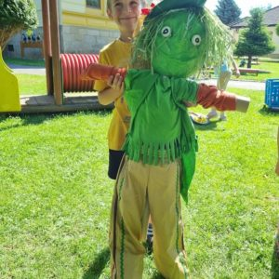

První školní den
Je čtvrtek, 1. září 2022 a mnoho dětí začíná novou důležitou životní etapu. Naši nejstarší kamarádi nám nastoupili do prvních tříd, celkem nám do prvních tříd odešlo 11 dětí. Promíchaly se nám sestavy na třídách a začnou se tvořit nové kolektivy. Celkem máme na školní rok 2022 / 2023 zapsáno 46 dětí. Přišly k nám nové děti, které s námi začnou poznávat svět. Hned 1. září nastoupilo 9 nováčků. Další čtyři děti nastoupí až v průběhu školního roku. Pro všechny je 1. zářijový den okamžik, který si v paměti uchovají hodně dlouho, a proto jsme se my, zaměstnanci MŠ snažily všem tento významný den všem udělat hezký. Po celý školní rok nás čeká spousta zajímavých akcí a projektů, začnou se tvořit nové kamarádské vazby. Všem dětem i rodičům přejeme, aby školní rok byl veselý a plný pozitivních zážitků.

Dana Kultová,
ředitelka MŠ v Suchovršicích

Více informací o dění ve školce sledujte spolu s fotodokumentací, na našich webových stránkách: www.ms-suchovrsice.cz

SPOLEČENSKÁ

KRONIKA

Významné narozeniny
ve 3. čtvrtletí oslavili či oslaví
paní HELENA VIKOVÁ
paní HELENA VACULÍKOVÁ
paní LADA MYŠKOVÁ
pan JAROMÍR MEDUNA

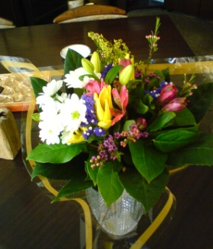

Gratulujeme a přejeme pevné zdraví, spokojenost a radost ze života.

KULTURNÍ PROGRAM
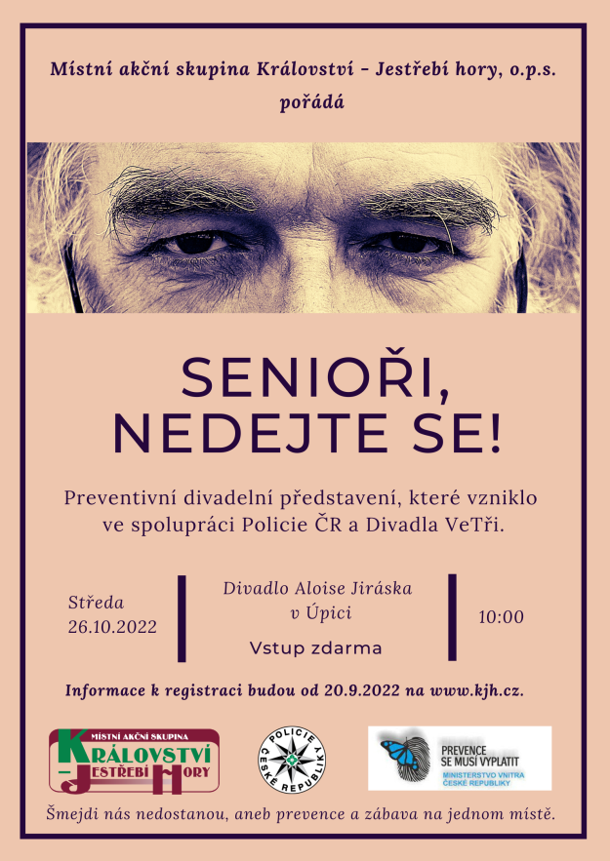

Zájemci o účast se hlaste na OÚ.

KNIHOVNA
otevírací doba
úterý 14.00 – 14.30 hod.
dle dohody s klubem důchodců
pátek 14.00 – 15.00 hod.

on-line katalog najdete na adrese:
http://www.knihovnasuchovrsice.webk.cz

KLUB DŮCHODCŮ
Zveme Vás na společná posezení s přáteli, ve společenské místnosti OÚ.
Scházíme se každé úterý od 14.00 hod.

CVIČENÍ - ŽENY
V tělocvičně pravidelně každé úterý
od 18.30 hodin
Cvičitelka Iva Rykrová

CVIČENÍ - DĚTI
V tělocvičně každé druhé (sudé) úterý
od 17.00 hodin (první cvičení 20.9.)
Cvičitelé: Tomáš Kocián
Lucie Vítová

VOLEJBAL

v tělocvičně každý pátek
od 18.30

TENIS

na novém hřišti každý pátek
od 17.00

ZUMBA

V tělocvičně pravidelně každý čtvrtek
od 18.30 do 19.30 hodin (od října)
pro všechny věkové kategorie
Cvičitelka Nikola Tauchmanová

Klub šikovných ručiček
V naší obci se bude pravidelně scházet Klub šikovných ručiček. Bude pro ženy i dívky všech věkových kategorií, které rády vyšívají, pletou, drhají, paličkují nebo třeba háčkují. Samozřejmě i pro ty, co s tím chtějí teprve začít. Můžeme si společně uplést šálu, rukavice, ponožky nebo třeba bačkůrky. Přijďte se podívat a podělit se o své tvoření.
Budeme se na Vás těšit na první schůzce ve čtvrtek 6. 10. od 17,00 do 19,00 hodin v zasedací místnosti obecního úřadu. Zatím počítáme, že se budeme scházet 1x za 14 dní.
Vezměte si s sebou třeba jehlice, háček, vlnu nebo vaše budoucí výtvory a můžeme začít.

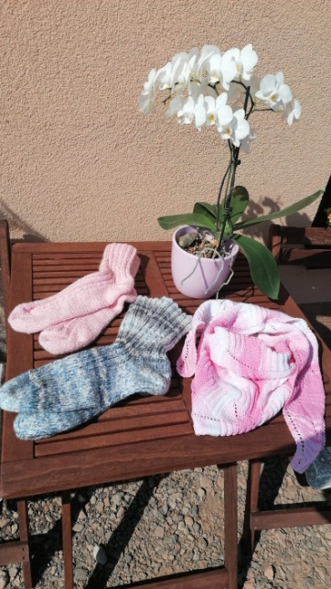
Kurz - Drátovaný svícen
Ve středu 2. 11. od 16,00 v zasedací místnosti.
Prosím zájemce o přihlášení na OÚ nebo u mě (kvůli množství materiálu). Info pošlu i do emailů.
Cena kurzu - příspěvek na materiál – 60 Kč.
Budu se na vás těšit.

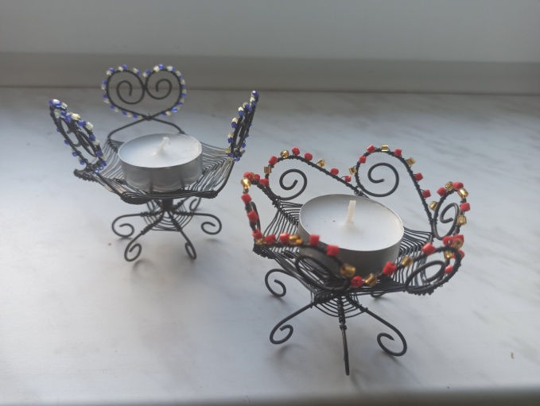
Jana Šedová

Ve všech spolcích rádi přivítáme
nové členy

ŠIPKY v Suchovršicích
Tímto zdravím všechny fandy velmi krásného sportu a to šipky jak elektronické tak steelové, které přitahují stále více pozornosti, a to hlavně díky českým zastoupením ve světových šipkách.
Zde v Suchovršicích se již rozběhl šipkařský klub, který se hlavně věnuje dětem, ale sdružuje i dospělé hráče. V poslední době se zde odehrál turnaj ze seriálu O pohár starosty Batňovic 2022 (doufáme, že pro rok 2023 to bude O pohár starosty/ky Suchovršic). Turnajů se celkem účastní 39 dětí z celé ČR, na tomto konkrétním turnaji se utkalo 18 dětí a s radostí mohu říci, že naše děti opět předvedly, že patří k špičce mládežnických šipek v republice. V celkovém pořadí jsou také na předních pozicích. Byť víme, že mnozí považují šipky za hospodskou zábavu, chci Vás ubezpečit, že náš klub se zaobírá jen sportovními šipkami. Dle toho jsou i upravená hrací místa, která jsou umístěna mimo restaurační zařízení.

Tréninky dětí začnou probíhat
od 19. 09. 2022 od 16.00 hodin
a to každé pondělí v Suchovršicích
a každý čtvrtek v Batňovicích.
Tímto bych Vás pozval do našeho klubu na nábor nových mladých šipkařů, který bude vždy v den tréninku. Těšíme se na každého malého šipkaře. K našim největším úspěchům patří zisk dvou titulů Mistryň republiky v mládeži a výhry v předních republikových soutěžích mládeže. Naše svěřenkyně se dokonce postaraly i o výhry na turnajích dospělých, a to jak žen, tak smíšených jednotlivců. Třeba i u Vás doma ve vaší ratolesti dříme mistr republiky nebo Evropy, tak to přijďte zkusit.

Samozřejmě, že vyhlašujeme i turnaje pro dospěláky, do konce roku nás jich ještě pár čeká. A nemusíte být suprový šipkaři, klidně si můžete na turnaj přijít zaházet jen tak, pro radost. V případě, že by měl někdo zájem o bližší informace, jsem k dispozici na telefonu 704354042 .

s pozdravem předseda klubu
Ludvík Ráž

PARKOUROVÉ TRÉNINKY
I V SUCHOVRŠICÍCH
Co je vlastně parkour?
Parkour pomáhá v překonávání libovolných překážek v okolním prostředí - od větví přes kameny a skály až po zábradlí a betonové zdi.
Název disciplíny vznikl někdy kolem roku 1998 a definoval ho Francouz David Bell. Není to extrémní sport, ale spíše umění, které se podobá sebeobraně v bojových uměních, parkour je formou tréninku pro útěk.
Parkour je nesoutěžní sport. Při tréninku se snažíme překonat sami sebe, svůj strach, své nedostatky a neustále se zlepšovat, nikoliv soupeřit s ostatními.
Parkour není sportem extrémním, jak je občas prezentován v médiích. Extrémní je pouze v případě, že hazardujete se svým životem a děláte něco, co neumíte a nechápete. V mnohých aspektech se parkour podobá bojovým uměním. Když se mu člověk věnuje naplno a správně, jde v podstatě o životní cestu a filozofii. Neustále překonáváme překážky, ať už psychické či fyzické. Smyslem tréninku je ovládnout lépe své tělo jako celek. Nemá smysl se učit jen jednotlivé techniky odděleně, ale spíše průběžně zdokonalovat svůj pohyb.
Cílem je být silnější, abychom byli užitečnější jak v běžném životě, tak případných extrémních situacích, které mohou nastat i v moderním světě. Člověk překonává překážky odedávna, dokonce i způsobem, jakým je definován parkour. Ale dnešní podobu a definici mu vtisknul Francouz David Belle. Ten se odmala věnoval bojovým uměním a umění pohybu v jeho přirozeném životním prostředí - nejprve v lese a pak právě ve městě. Ve všem ho hodně ovlivnil jeho otec pocházející z Vietnamu, který prošel výcvikem francouzské armády a posléze pracoval jako hasič.

Počátky naší organizace.
ArtMoving vznikl v roce 2012 původně jako název první česko-slovenské parkourové soutěže ArtMoving parkour challenge, kterou začal organizovat Jakub Dohnal (Jim Dohnal) z důvodu nedostatku podobných akcí. Nakonec proběhlo pět ročníků této akce. Při přípravách třetího ročníku Jakuba napadlo udělat ArtMoving jako organizaci, která bude pomáhat ostatním atletům v růstu díky exhibicím, workshopům, tréninkům atd. To se povedlo a realizovaly se zajímavé projekty. Například natáčení celovečerního dokumentu Gravitation, hudebního klipu Generace O či exhibice pro O2, Wolksvagen apod.
Postupně se vytvořila i fungující akademie a parkour aréna v Úpici, což se stalo naším hlavním produktem. Jakub je filmový kaskadér a Artmoving je z velké části jeho koníček a způsob, kterým vrací léta svého tréninku.
Tréninky
Parkourové tréninky vedeme už 10 let a máte možnost se k nám přihlásit a naučit se řadu nových kousků. Naše tréninky teď nově povedeme v Suchovršicích a v Batňovicích. První termíny tréninků se určitě dozvíte brzy a nebo mě můžete kontaktovat na tel.: 704 381 555. Jsme schopni naučit jak malé tak i dospělé příznivce sportů základní prvky přeskoků, ale i nějaká ta salta. Naučíme vás, jak se bezpečně pohybovat v parkouru, jaké techniky se pro vlastní bezpečnost musí dodržovat, jak správně cvičit a jak správně padat, kdyby mělo dojít k nehodě. Plno věcí, co jsme schopni vás naučit, se kolikrát hodí i do běžného života či do jiného sportu.

Za Artmoving
trenér Vítězslav Ráž.

PŘÍSPĚVKY ČTENÁŘŮ
Podzimní cesta lesem
Slohová práce
Byl říjen. Podzim měl omotané prsty kolem celé krajiny. Červené listy se snášely ze stromů, vlahý vítr se proháněl po polích, nebe bylo hluboce modré s pár bělavými obláčky, ke kterým vesele vzlétalo hejno papírových draků. Slunce se snažilo z posledních sil zahřát pomalu chladnoucí zemi. Byly čtyři hodiny odpoledne a po zemi se plazilo spousty stínů.
Pár vysokých šněrovacích bot rozhodil barevné listí javoru na lesní cestě a rozvážným krokem si to mašíroval směrem do lesa. Útlé nohy lehce překonávaly nerovnosti půdy, sukně šatů se ve vánku lehce vlnila a tlustý pletený svetr, oproti ní, zůstával nadzvedáván jen pohyby chůze. Zlatavé kučeravé pramínky vlasů poskakovaly na dívčině hlavě a padaly do zářivých pomněnkových očí. Tento obrázek po zemi doprovázel rychlý černý stín. Dívka se podívala na hodinky, Čtvrt na pět. Dala se do běhu. Hop, skok, míjela jeden kořen za druhým. Kolem vysokého dubu doleva, pak rovně, u břízy doprava a už jen proběhnout mlázím. Náhle se zastavila. Před ní se tyčil majestátní smrk. „Bože na nebi, to snad ne.“ To není možné, cestu přece znala, i když už z té lidmi zpevněné dávno seběhla. Její stín na ni tázavý hleděl, byl stejně zmatený jako ona. Náhle zpoza štíhlého buku vykročil další, stejně černý jako její, na rozdíl od něj měl ale krok jistý a odhodlaný. Po tváři jí přeběhl úlek. S trhnutím se otočila. Bílá bříza nehybně stála, lístky se plácaly ve větru, štíhlý buk měl zapuštěné kořeny pár metrů od borůvčí. Nikde nic, ani stopa, ani náznak lidského dechu. Pomalu se otočila zpět. Stín zmizel. Nerozmýšlela se a vyběhla přímo za nosem. Zešeřilo se. Slunce se náhle ztratilo, jako kdyby zapomnělo cestu po obloze.
Šedavá zeleň se jí míhala kolem spánků sem tam narušená bujarou záplavou vlasů. Studený pot jí stékal po zádech. Odraz, dopad, odraz, dopad, zas a znovu. Špička boty jemně zavadila o pařez porostlý mechem. Chvilkový stav bez tíže, vítr ve vlasech, gravitace spolehlivě plní svou funkci, lehký dopad do jehličí. Náhle ucítila dotek něčí dlaně na rameni. Zvedla hlavu plnou jehliček a pohled jí padnul na stín. Černá část lesa, jako by někdo vzal nůžky a kus obrazu vystřihnul. Nikoho neviděla. Nemotorně se vyškrábala zpět na nohy, před sebou měla světlo. Konec lesa.
Prolétla mezi posledními stromy, vběhla na zelenou louku a sbíhala dolů z kopce.
Slunce zapadalo, vrhalo dlouhé stíny, červená záře padala na každý palouk, i na strmou louku, po níž se k obzoru, s větrem v uších, hnala malá postavička. Zlatavá záře naplnila celé okolí. Až na malou část lesa na visutém pahorku.
Petra Havlová

OHLÉDNUTÍ DO MINULOSTI SUCHOVRŠIC
Začátkem roku 1990 se většina našich občanů vyjádřila pro znovuosamostatnění Suchovršic v referendu, ke kterému dal impuls 17. listopad 1989. Do té doby jsme byli součástí Úpice. Vzpomínáte, jak se nám tehdy vedlo? Po odtržení od Úpice jsme si zvolili vlastní zastupitelstvo. A tehdy mělo do práce pro obec chuť tolik lidí, že zastupitelstvo mohlo být patnáctičlenné! A vybírali jsme ze dvou kandidátek a každá měla patnáct členů!
Prvním starostou byl pan Jiří Kocián starší, pak to byla po dvě období paní Jitka Koptíková, po ní přišel pan Jiří Žáček (ten pracoval jako neuvolněný zastupitel) a paní Koptíková tehdy pracovala jako tajemnice. To jsme v polovině dosavadní nové samostatnosti.
Po volbách v roce 2006 se starostkou na dlouhá čtyři období stala paní Lenka Hozová. Sami si připomeňte, co všechno se za těch druhých šestnáct roků v Suchovršicích změnilo k lepšímu!! Vodovod, chodníky, cesty… A pro mě snad nejpůsobivější událostí byla oslava 100. výročí vzniku Československé republiky, při které byla vysazena nová Lípa svobody, jejíž starší „sestra“ stojí od roku 1919 u horního betonového mostu. Za sebe paní Hozové velmi děkuji za její práci, kterou obětavě vykonávala pro nás všechny.
Mrzí mě, že se do nadcházejících voleb přihlásilo jen těch devět kandidátů. Přemýšlejte, nenadávejte a příště se přihlaste a vyzkoušejte si na vlastní kůži, co taková práce obnáší.

Miloslava Rázková

OLYMPIÁDA PRO DŘÍVE NAROZENÉ

Ve čtvrtek 8. 9. proběhl již 14. ročník Olympiády pro dříve narozené. Na tuto akci se z naší obce vypravilo více jak 10 účastníků.
Opět byly připravené netradiční disciplíny, jako třeba hod válečkem nebo paličkou na maso.
Pro tentokrát byla účast opravdu veliká. Nebylo důležité, kdo kam dohodí, nebo doskočí, všichni se chtěli sejít, popovídat si a dát si kávičku s koláčkem.
Nechyběla ani krásná tombola, ve které bylo mnoho cen. Počasí se nám sice trošku zaškaredilo, ale náladu to určitě nepokazilo.

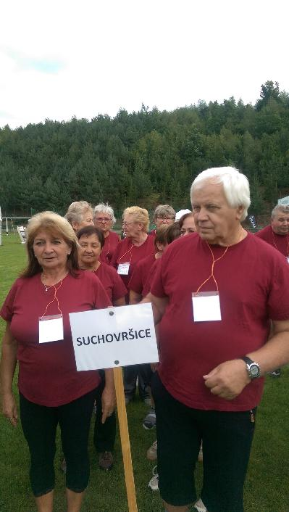

Jana Šedová

POVÍDÁNÍ NA KONEC

Také já se ve svém dnešním povídání ohlédnu za minulostí. Nejprve za minulostí nedávnou, připomenu událost dva měsíce starou. Letos tomu je deset let, co byla obnovena husitská zvonička. A od té doby máme v Suchovršicích novou tradici. Vždy 6. července scházíme na vzpomínkovém setkání k uctění památky Mistra Jana Husa. Letos navíc uplynulo 430 let od narození Jana Amose Komenského, a tak se ve své promluvě pan farář Tomáš Karel zaměřil na prezentaci jeho myšlenek. Ke slavnostnímu rázu odpoledního setkání přispělo také kvarteto muzikantů pod vedením pana Zdeňka Möglicha, které se sešlo pro tuto příležitost a pro které pan Möglich upravil jednu z písní J. A. Komenského.

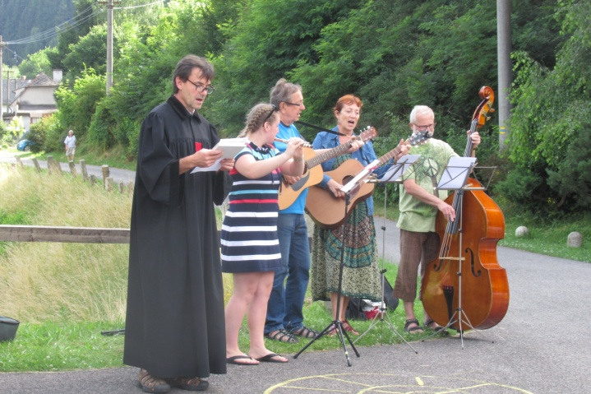

Po skončení oficiální části se účastníci jako pokaždé sešli na louce u splavu. Řada z nich se setkává jen jednou za rok právě u nás: A že se setkávají rádi, to prostě nezapřou.

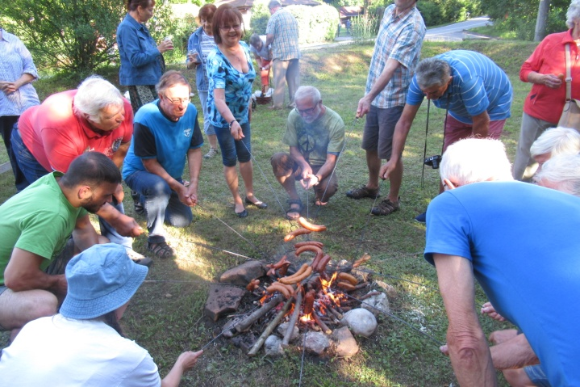

Snad nikdo si při odchodu neodpustí poznámku: tak zase za rok!

Myslím, že na tuto naši desetiletou tradici můžeme být právem pyšni.

Teď to druhé ohlédnutí:

Než jsem dostala příspěvky do tohoto zpravodaje, připravovala jsem si v duchu také svůj příspěvek. Kromě uvedené vzpomínky na červencové setkání jsem měla v úmyslu napsat několik poznámek k nadcházejícím volbám, protože mě mrzí malý zájem, či lépe řečeno nezájem občanů přihlásit se za kandidáta do obecního zastupitelstva a pokusit se být své obci prospěšný.

První myšlenka, která mě napadla, byla hodně podobná tomu, co napsala Miluška Rázková, a to je obava, aby to příště nedopadlo ještě hůř a nestali jsme se zase součástí Úpice. Teď už se to napravit nedá, ale za čtyři roky tu budou nové volby a do té doby věřím, že se přece jen najdou odvážlivci, kteří budou mít odhodlání pro svou obec pracovat a nebo kteří si vezmou k srdci slova J. A. Komenského: „Komukoli prospěti můžeš, prospívej rád, možno-li celému světu. Sloužiti a prospívati je vlastnost povah vznešených.“

Podívejte se jen tak pro zajímavost na údaje z roku 1990 z voleb do tehdy nového vedení Suchovršic:

Počet volených členů zastupitelstva: 15

Zapsaní voliči: 251

Vydané obálky: 228

Odevzdané obálky: 228

Volební účast v %: 90.84

Tentokrát tedy alespoň přijďte odevzdat volební lístky. Můžete kandidátům udělovat preferenční hlasy, jak v úvodu napsal Jirka Rus. A jestli ani to nechcete dělat, tak tedy alespoň prostřednictvím odevzdaných hlasovacích lístků přijďte svým budoucím zastupitelům poděkovat za to, že jsou ochotni pro nás všechny suchovršické občany další čtyři roky pracovat. To si určitě zaslouží.

Na závěr si ještě vypůjčím slova Karla Čapka, který v Lidových novinách napsal ke 40. výročí národního divadla: Ať je minulá úroda sebekrásnější, je lépe, lze-li se těšiti z nových žní a vyhlížeti budoucí požehnání. Přejme tedy našim zastupitelům, aby se jim v práci pro obec dařilo a aby se nepotkávali s neřešitelnými problémy.

Zdeňka Novotná

Příští zpravodaj vyjde v prosinci 2022

č. 3/2022
12. 9. 2022
© Obec Suchovršice, Suchovršice 122, 542 32 – www.suchovrsice.cz

